Guía de estudio (Adaptada)
Asignatura de Matemáticas
“Tú tienes sueños, nosotros las herramientas”
Correo:famove72@yahoo.es
Nombre: _________________________________________________________Fecha: _________________

Objetivos de Aprendizaje a desarrollar: Leer y escribir números menores a 50

Tabla numérica de ayuda

1 | 2 | 3 | 4 | 5 | 6 | 7 | 8 | 9 | 10
11 | 12 | 13 | 14 | 15 | 16 | 17 | 18 | 19 | 20
21 | 22 | 23 | 24 | 25 | 26 | 27 | 28 | 29 | 30
31 | 32 | 33 | 34 | 35 | 36 | 37 | 38 | 39 | 40
41 | 42 | 43 | 44 | 45 | 46 | 47 | 48 | 49 | 50

- ACTIVIDADES: LEER Y ESCRIBIR NÚMEROS MENORES A 50
(Utiliza la tabla numérica y así podrás recordar los números y realizar el ejercicio)

- Complete el calendario:

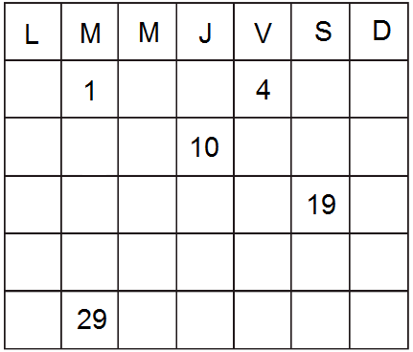

- 2.-Complete la cinta numerada sumando de uno en uno: (utiliza la tabla numérica y así podrás recordar los números y realizar el ejercicio )

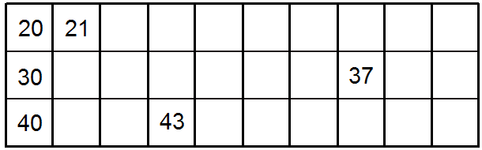

- 3.-Complete uniendo los números con una línea partiendo desde el 1 en adelante hasta llegar al 47. (utiliza la tabla numérica y así podrás recordar los números y realizar el ejercicio )

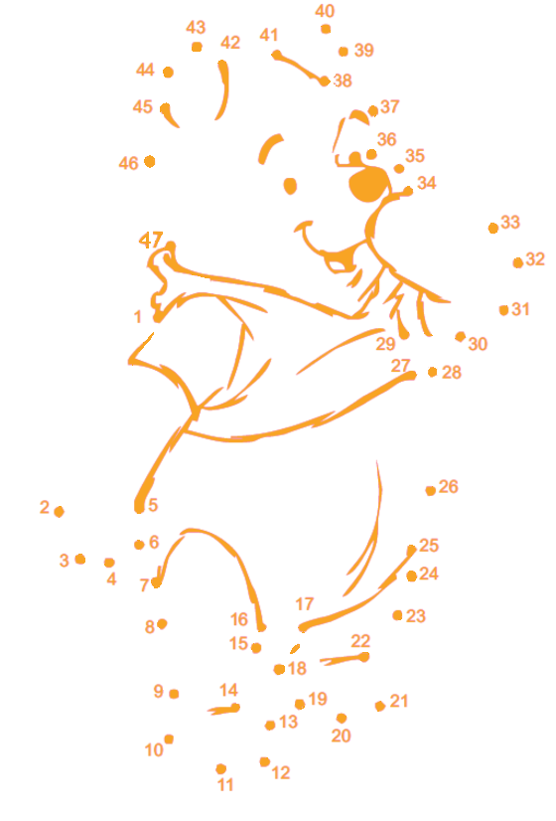

- 4.-Complete la cinta numerada restando de uno en uno: (utiliza la tabla numérica y así podrás recordar los números y realizar el ejercicio )

